Jméno a třída:
Hory a pohoří
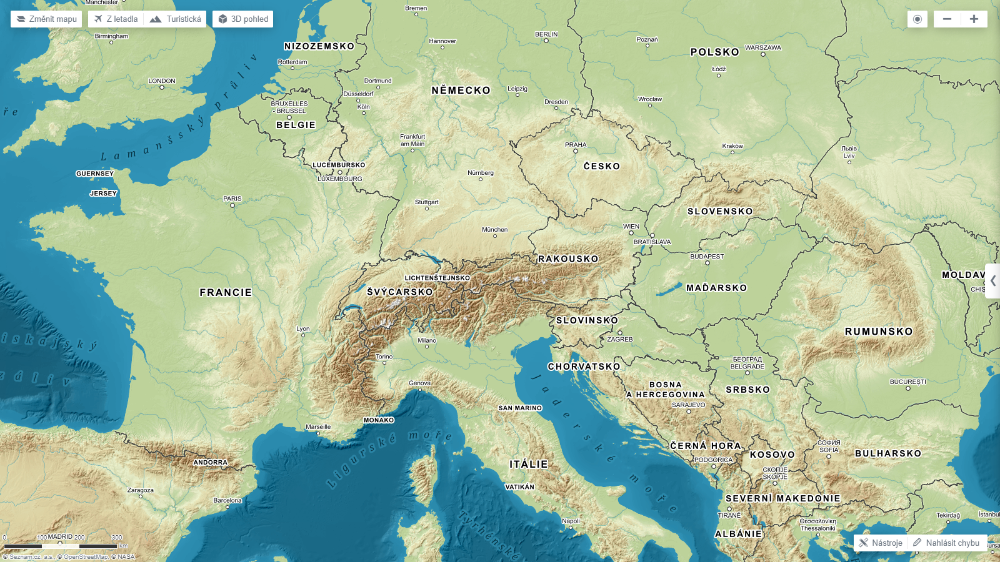
Úkol – pojmenuj pohoří: | Úkoly – vytvoř šipku:
- Pojmenuj na mapě pohoří, na něž ukazují oranžové šipky. | - Vytvoř červenou šipku tak, aby ukazovala na nejvyšší horu Evropy:  zde napiš její jméno:  - Vytvoř fialovou šipku tak, aby ukazovala na nejvyšší horu Čech:  Zde napiš její jméno:
Vyhledávání nejvyšších hor:
Jaká je nejvyšší hora Krušných hor? Jakou má výšku?
Jaká je nejvyšší hora Šumavy? Jakou má výšku?
Jaká je nejvyšší hora Beskyd? Jakou má výšku?

Vyhledej a napiš za sebou tři nejvyšší hory světa, Evropy a České republiky
Tři nejvyšší hory světa:  - *  - *  - * | Tři nejvyšší hory Evropy  - *  - *  - * | Tři nejvyšší hory České republiky  - *  - *  - *

Vyhledej obrázky nejvyšších hor a vlož jako screen
Zde vlož screen nejvyšší hory světa | Zde vlož screen nejvyšší hory Čech

Práce s mapou a Google vyhledávačem – www.mapy.cz

Otázky a odpovědi
Vypiš všechny státy, na kterých se rozkládají Alpy:

Vypiš všechny sousedící státy těch států, na jejichž území se nachází nejvyšší hora Evropy.

Jaká je vzdušná vzdálenost mezi nejvyšší horou Čech a nejvyšší horou Evropy?

Jaká je vzdušná vzdálenost mezi nejvyšší horou Evropy a nejvyšší horou světa?

Jak by dlouho trvala cesta ze Špindlerova Mlýna na vrchol Sněžky: | Pěšky: počet kilometrů / čas Na kole: počet kilometrů / čas
Jak by dlouho trvala cesta autem z Prahy ze Zličína do nejbližšího města hory Mont Blanc? | Název města: Počet kilometrů: Čas:
Naplánuj cestu z Prahy na nejvyšší horu Evropy (stačí k nejbližšímu městu) autobusem. | Jak by dlouho trvala cesta: Kolik kilometrů bychom najeli:  Kolikrát a kde bychom museli přestupovat:

